个人项目—四则运算

1 需求分析

* 1. 基本需求

本程序提供一款让中小学生进行四则运算的自动生成四则运算的系统。基本需求是可以自动产生满足小学生四则运算的练习题，包括两算数和多算数的计算，算数包括整数和真分数，运算符包括加减乘除和括号。并且再此基础上判断对错，显示正确答案。统计共做对的题数，和做错的题数。

* 1. 扩展需求

为了满足不同年级对不同算数难度的需求，在产生四则运算试题时可以选择控制参数,例如是否有乘除法，是否有括号，数值范围，加减有无负数，除法有无余数，是否支持分数。产生相应的四则运算题。并且根据不同的情况产生正确答案。 产生算法的数量可以控制，并且不产生重复的题目。

* 1. 高级需求

可以将试题进行打印下载，将程序做成手机APP，将算法改进升级使其适用于高中生等等。

1. 功能设计

2.1功能分解

利用WBS将项目按照功能模块进行分解，如图所示对四则运算项目进行从上至下的分解。四则运算分解为参数控制模块、产生算式模块、分析算式模块、判断正误模块主要的四个模块。参数控制模块：在屏幕上显示产生算式的数量、数值范围、是否有乘除、是否有括号等信息。然后根据这些要求分情况设计程序。产生算式模块又有如下功能：分数的运算、括号的产生、数字和符号的产生。分析算式模块主要是将中序算式转化为后序进行计算。判断正误模块是遍历后缀表达式、取出操作数和数字、求出结果化简，将用户输入的结果化简。

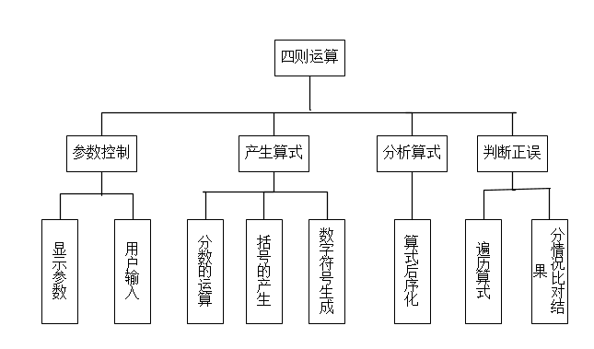

2.2核心需求

要实现一个四则运算产生系统，功能首先要实现整数算式的运算，俩个数字的运算不足以满足小学生的计算，并不符合实际情况。所以，首先要解决的问题是如何实现多个数字的四则混合运算。对于两个运算数的式子，把结果存入数组，调用函数与数组中的值比较。对于多个运算数的式子，从文件中读取内容，利用中缀表达式转换为后缀表达式，然后就是后缀表达式的计算，最后与用户输入结果对比。

2.3流程图

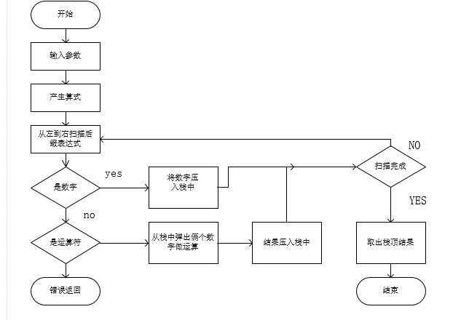

3 程序实现与测试

3.1 实现分数的运算，要实现四则运算中分数的运算，首先定义了一个分数类class fraction，成员变量有分子，分母。成员函数有分数的约分、通分、分数的相减、相加、相乘、相除。还包括分数的输入、赋值。当用户输入答案后，通过与数组里正确答案的比较判断答案是否正确，所以分为三种判断情况，答案是分数、答案无分数无余数、答案无分数有余数的判断。

3.2 产生算数式子要考虑是否产生括号两种情况，算式的长度根据rand产生。算数的范围由用户输入的最大值maxn产生。循环生成算式，记录未匹配的左括号数来匹配右括号。

运算符为0到3，如果生成了除法则进行标记，下一个产生数字不能为0。左括号后面生成数字，数字后面生成操作符，直到结束的最后一个数字。

3.3 将生成的中缀算式转换为后缀表达式。转换规则为若当前字符是数字，则进行暂存操作。若当前字符是操作符则中缀表达式合法性判断，如果操作符前有操作数，则将得到的操作数输出至后缀表达式。如果操作符为右括号，则按规则进行出栈。如果是左括号则直接入栈，如果是+-\*/则按规则操作。最后判断中缀表达式合法性，判断符号是否匹配

3.4 计算算式结果，编写函数，将后缀表达式进行遍历，并且计算。循环遍历后缀表达式如果是数字则直接入栈，取出两个操作数，如果操作数数量不够则出错，如果操作数是加减乘除则分子分母进行相应操作。最后将结果入栈。

3.5 编写主函数，输出语句，请选择运算数的数量，如果运算数为两个则继续输出打印题数、是否有乘除法、数值范围。根据不同的选择进行两个操作数的运算。如果运算数选择为多运算数则调用上述的中序转后序方法和遍历计算结果方法，进行计算。最后判断正误并且输出正确结果。